国家开放大学地域文化终结性考试答案
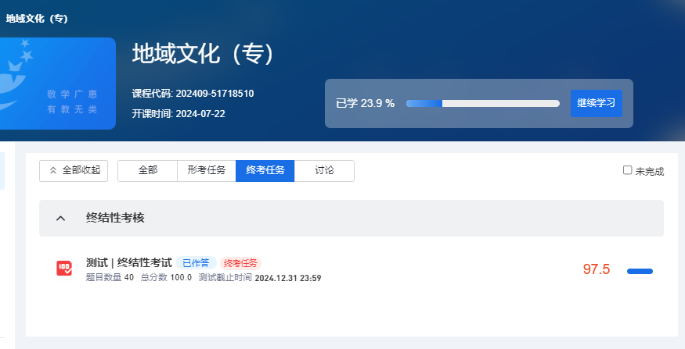1.川菜系是中国汉族传统的四大菜系之一、中国八大菜系之一、中华料理集大成者，更成为享誉世界的一大菜系。
B.正确

2.李密的《陈情表》以其质朴感人的艺术魅力，入选我国第一部文学作品总集《昭明文选》，且有人将此文与诸葛亮的《出师表》并称为天地间难得之至诚文字。
B.正确

3.麻婆豆腐是四川名菜，原料为豆腐、豆瓣酱、牛肉末、花椒和辣椒等，突出了川菜麻辣鲜香的特点，让平平无奇的豆腐在食客眼中大放光彩。
B.正确

4.唐诗是中国诗歌的高峰，光耀百世，但其发轫离不开陈子昂的诗文革新和创作实践。陈子昂开创了唐代诗文从封闭走向开放的先河，在唐代文学史上具有重要地位，对盛唐诗人张九龄、李白、杜甫产生了深远影响。
B.正确

5.陈寿（公元233年—297年），字承祚，巴西郡安汉县（今南充市）人，著名史学家。
B.正确

6.独特的地理气候特点，成就了四川酒业的发达。四川盆地位于北纬30°上下，这是世界性的黄金酿酒带，拥有湿润的季风气候，冬暖夏热且雨热同季。
完整答案详询VX：scnc137

7. 古代都江堰枢纽工程渠首系统主要由三大主体工程，即鱼嘴、飞沙堰和宝瓶口组成。

8. 四川是古代我国蜀人的发祥地，巴蜀文明是中华文明的重要组成部分。

9.川菜历史悠久，其发源地是古代的巴国和蜀国。

10.常璩将古代志书中历史、地理、人物三体相结合，创立了体制完备、内容丰富、记事生动的方志体裁，堪称“方志鼻祖”“舆地功臣”。

11.陈子昂进一步发展了“初唐四杰”所追求的充实、刚健的诗风，肃清了齐梁诗歌中绮靡纤弱的习气。

12.司马相如具有读书人可贵的淑世情怀，故能仁民爱物。其文章体现了春秋大义、家国情怀。

13.李调元（公元1734年—1803年），字羹堂，号雨村，四川绵州罗江（今四川省德阳市罗江区）人，清代文学家、诗人、戏曲理论家、藏书家。

14.四川藏区石刻藏文经典历史悠久，凡有人迹之处，无不遍布经堆，称之为“吗呢堆”，特别是石刻《六字明经咒》，随处可见。

15.司马相如是汉大赋的奠基者和蜀学的开创者，也是通《尔雅》、著《凡将篇》的训诂学家，还是一位古蜀历史学家和博物学家。

16.1980年春，在四川青川县郝家坪50号战国墓出土的青川木牍向人们证明，至迟在战国中期，隶书已经出现。

17.1949年12月成都解放，1950年4月四川全境解放，随即四川建立各级人民政权，从此揭开了四川历史的崭新篇章。

18.汉代的卓文君、唐代的薛涛、五代的花蕊夫人、明代的黄娥并称蜀中四大才女。

19.宫保鸡丁，是一道闻名中外的特色传统名菜，在鲁菜、川菜、贵州菜中都有收录，其原料、做法有差别。

20.火锅历史源远流长已有1900多年，一种说法是起源于三国或者魏文帝时代，因那时已出现“铜鼎”，另外一种说法是起源于东汉，因在考古出土的文物中有火锅器皿“斗”。

21.古代巴蜀著名的天文学家不包括下列（ ）。

22.位于今成都市市区的著名景点有：（ ）。

23. 四川独立建省，开始于以下哪个朝代。（ ）。

24.四川幅员辽阔，山河秀丽，旅游资源丰富，历来有“（ ）、夔门天下雄、剑门天下险、青城天下幽”之誉。

25.战国时期绘画中有一件十分值得注意的作品，即四川成都出土的（ ）。该壶分为三层，描写采桑、宴饮、奏乐、弋射、渔猎、水陆攻占等场面，它几乎囊括了战国时代最重要的社会生活，且采取横式构图，把不同的时空的情节表现在同一画面上，也给汉代绘画以很大影响。

26.1286年，元朝设（ ），从此开始了四川独立建省的历史。

27.下列选项中，不是司马相如的代表作的是（ ）。

28.随着商业贸易的发展，北宋真宗时期，成都十六户富商私造钱券，称为（ ），这是世界上最早的纸币。

29.作为蚕桑源头的嫘祖故里（ ），历代所产丝绸也驰名全国，如唐朝时，其特产“鹅溪绢”就因其纹样结构紧密匀称，层次分明，工艺精湛，深受赞许，被列为朝延贡品。

30.（ ）是最早把西南边疆地区下层社会的风貌和异国人民在殖民地统治下的生活殆尽现代文学创作中的作家。

31.唐贞观九年，四川遂宁(一说在中江县)（ ）的创建，标志着中国教育体制中一种新的办学形式的诞生，据称这是全国最早建立的书院。

32.1921年，原国民政府四川省省长（ ）卸任回乡办教育，对职业教育起到很好的倡导作用。

33.《华阳国志》历来受到学者的高度评价和推崇，范晔的《后汉书》、裴松之的《三国志注》、（ ）唐初编修的《晋书》以及司马光的《资治通鉴》等，大量取材于《华阳国志》。

34.东汉的《击鼓说唱俑》，它出土于（ ），是最能体现四川艺术诙谐幽默特色的作品。

35.为了全歼川康滇黔的国民党残敌，实现全国的彻底解放，中国人民解放军第二野战军50万大军在一野、四野各一部的支援配合下，分兵三路，向西南进军，发动解放祖国大陆的最后一战是（ ）。

36.明代私学的重点在（ ）。

37.有文字记载的巴蜀文学，始于汉代。西汉文学，以王褒、（ ）、枚乘、司马相如为四大家，他们的创作标志着古代巴蜀文学第一个高峰的到来，这个高峰也是当时中国文学的最高峰。

38.川人结合在风格多变的川菜上，与百味相融，由此便生出层出不穷的千香百味来，这就是川菜的24种味型，大致可以分为三类，不正确的是（ ）。

39.被誉为东方文化的明珠，与云岗、龙门、敦煌并称为中国四大佛教石刻的巴蜀地区著名石刻是：（ ）。

40.下列选项中不属于四川著名建筑艺术的是（ ）。
完整答案详询VX：scnc137

